手机淘宝购物流程

现在越来越多的人使用网络购物，而随着智能手机的普及，大多数购物网站都有了自己的手机APP，今天，小编就以淘宝为例，为大家介绍一下怎样通过手机进行网络购物。

1、打开手机淘宝，在最上面有个搜索栏，然后点击，在新出现的页面中输入你想要购买的物品，如：茶叶。然后点击“搜索”。
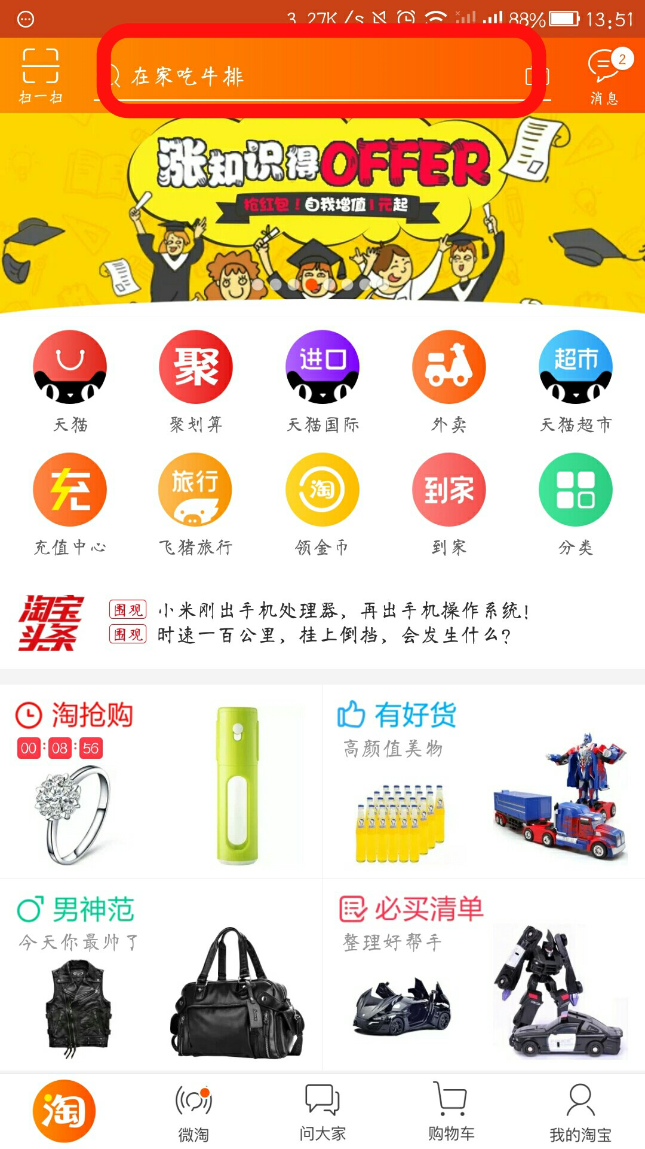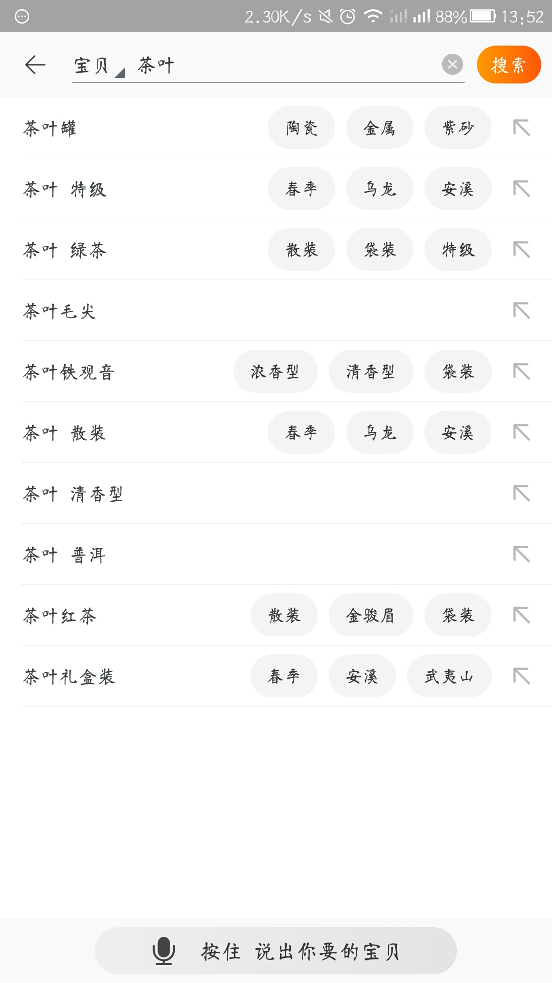

2、然后手机页面就会变成下图所示的产品列表，上下拖动寻找你感兴趣的产品，然后点击，就会显示其信息页面。
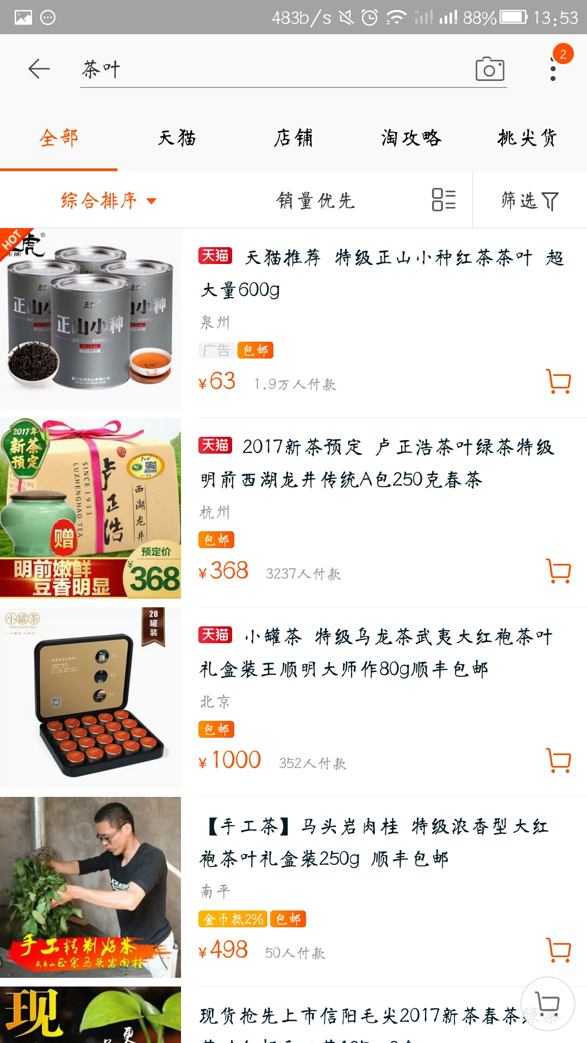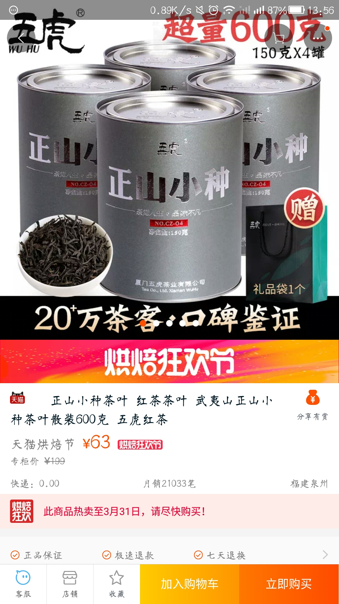

3、用手将页面向上拖，显示出下面信息。其中“产品参数”里面是产品的具体信息，“宝贝评价”则是已买用户对产品的评价，一般只会显示一到两条，如果想要多看，可点击下面的查看所有评价。
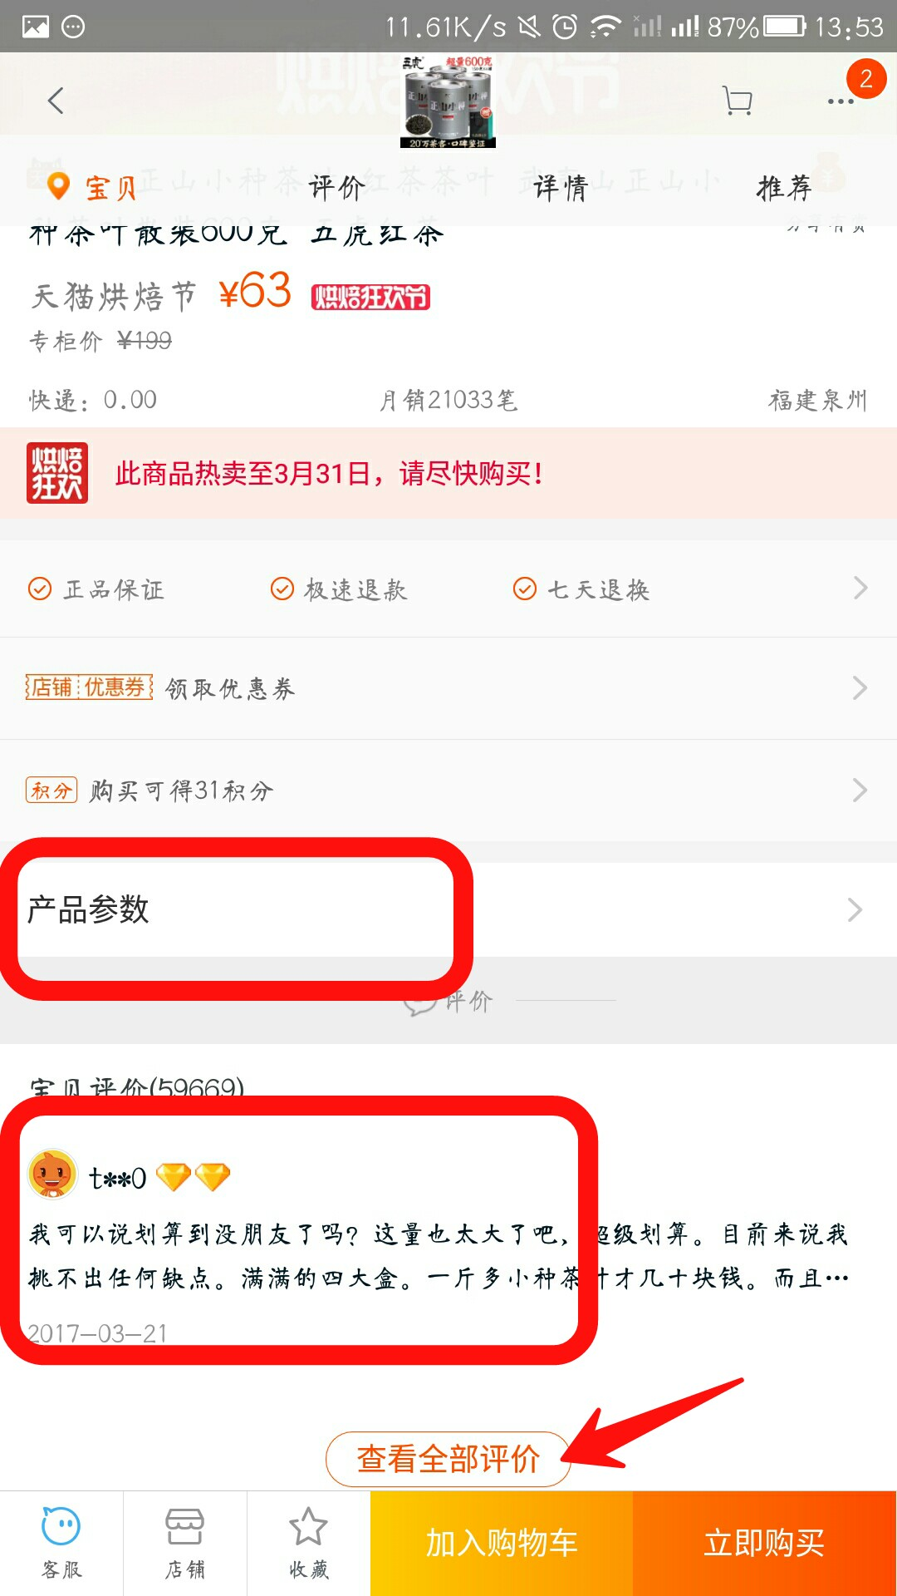
4、在显示所有评价的页面，着重查看有图评价和追加评价，里面有你将收到的产品真实外包装和真实产品图片，以及已使用人群的使用效果。如果觉得能满足自己要求，点击立即购买。如果想再看看，可点击加入购物车。
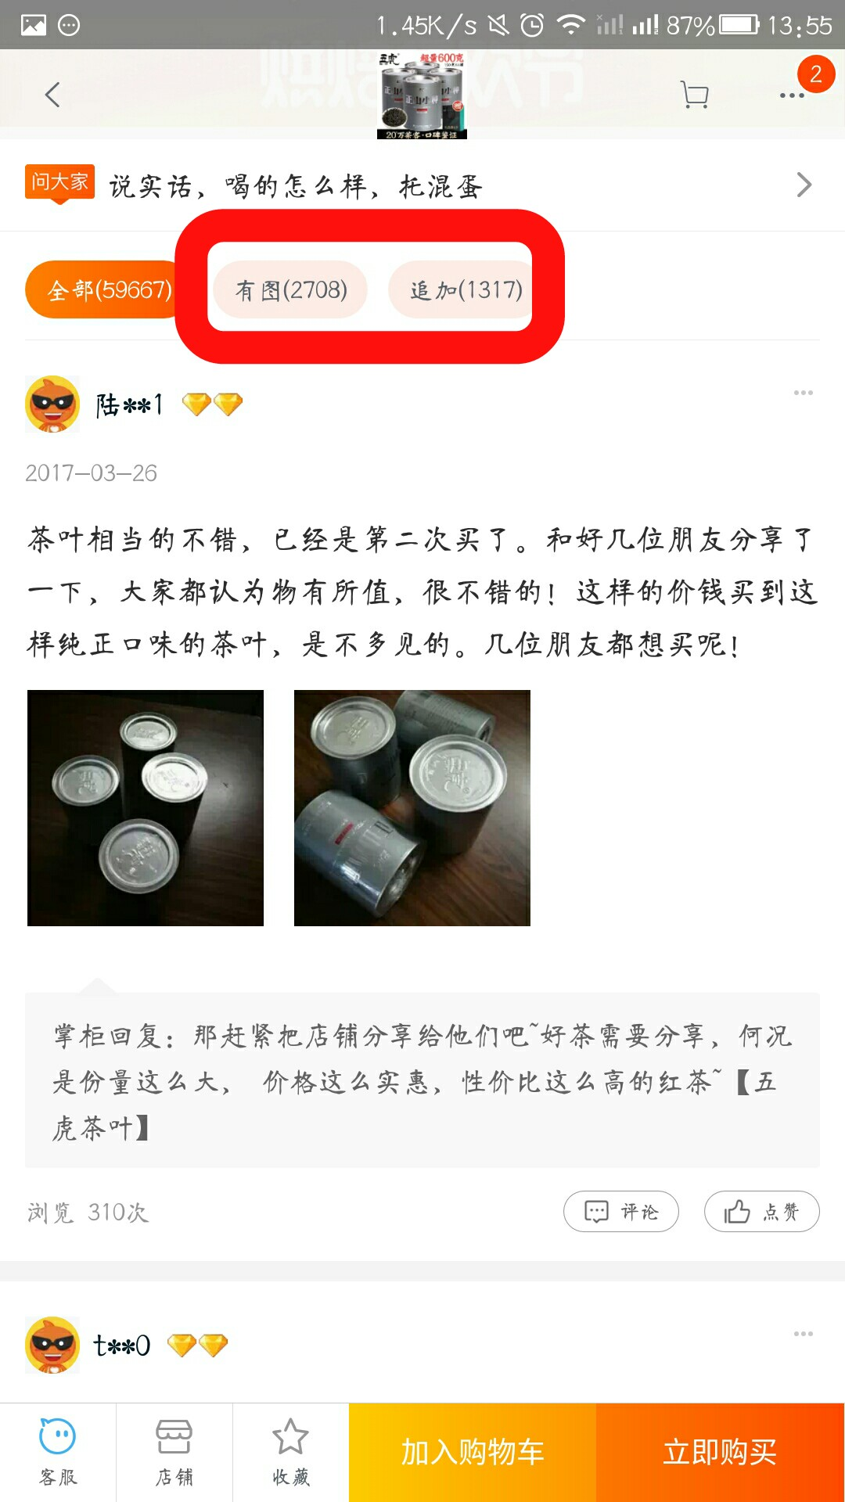
5、选择立即购买会出现下面第一个页面，可在收货人位置点击管理选择要收货的人，在购买数量点“+”或“-”选择数量。然后将页面向下拖，如果有天猫点券就可以点击选择使用，也可以选择使用积分抵扣费用。当然，如果发现账号里钱不够了，可以点击朋友代付。然后点击提交订单。
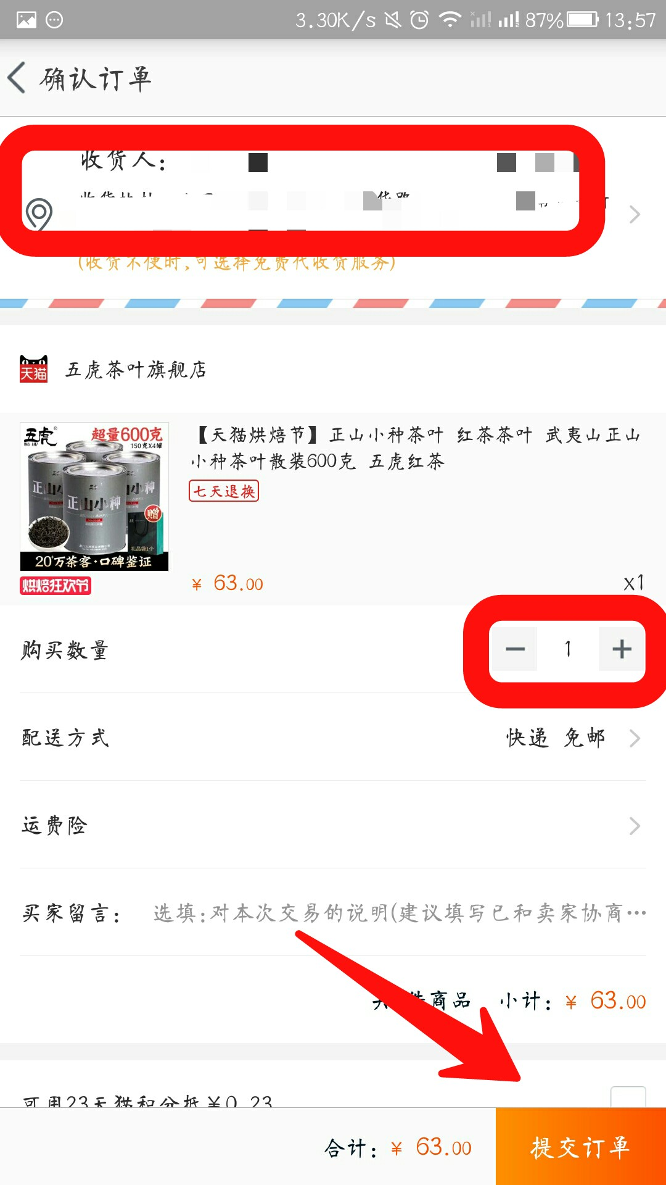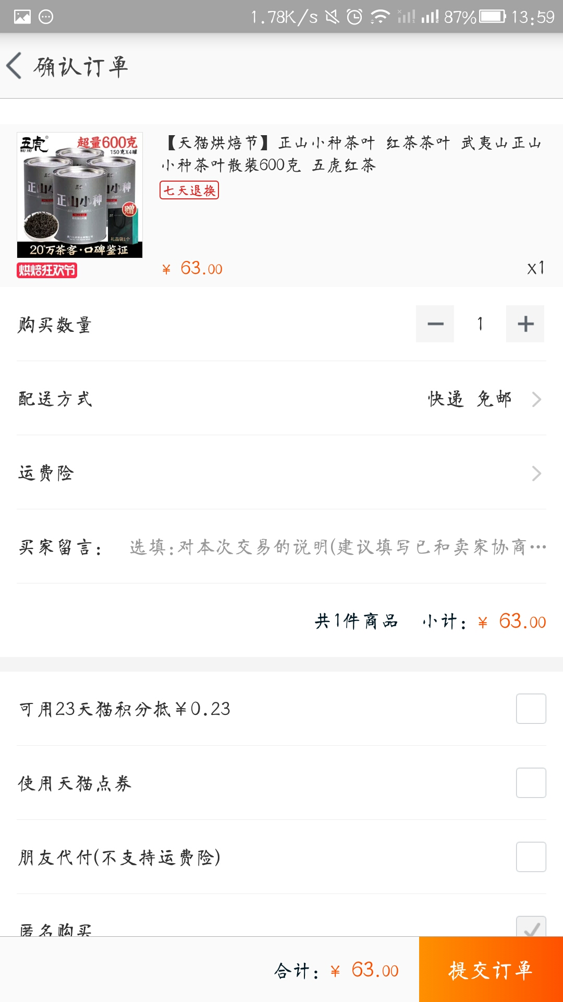

6、选择自己付款的会出现下面第一个页面，然后在付款方式处选择你想要的付款方式，点击确认付款，然后在弹出的页面二中输入密码即可。选择朋友代付的，在弹出的页面中填入朋友支付宝账号，然后点“确定”就可以了。
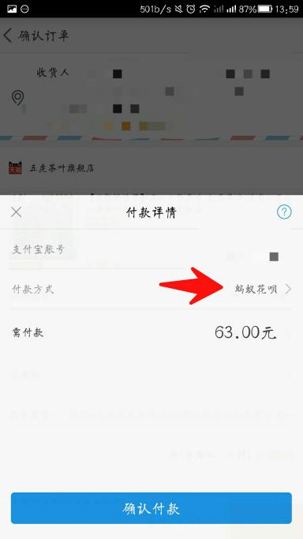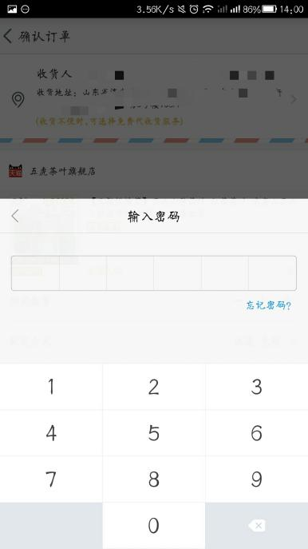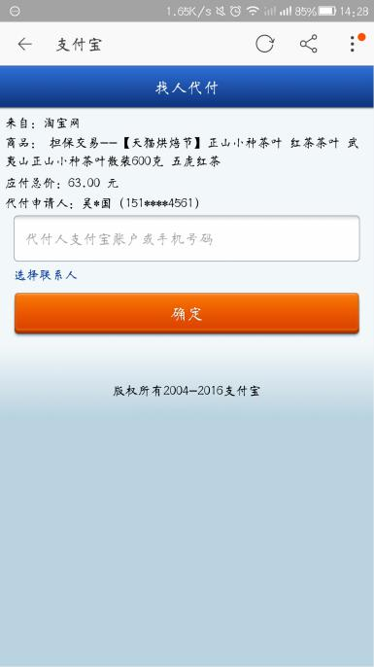
7、没有立刻购买而是选择收入购物车的，在逛完所有想逛的店铺之后，返回首页，点击下面的“购物车”就会进入购物车页面，然后点击最终想要购买的产品前面的圈圈，选定之后点击右下角的结算按钮，进入订单确认页面，确认所有产品都是自己想买的，然后点击提交订单，按照步骤6操作即可。
